RESUMEN LAMINE YAMAL.

NEW GEN.

**Formulas Teorías de conjuntos.**

**Regla aditiva unión de eventos:**

**Eventos mutuamente excluyentes:**





**Eventos Complementarios:**

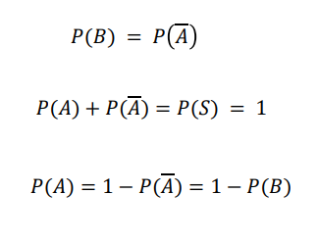

**Eventos Condicionales:**

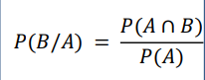

**Eventos Independientes:**



**Probabilidad Total:**

